基于PCA和SVM的手写体数字识别

姓名： 李天琪
专业年级： 2014级生物工程
学号：21140633031

摘要: 手写体数字识别是模式识别重要的应用之一。基于手写体的数字识别存在多种方法，本文研究的是利用主成分分析对原始数据进行降维，然后利用支持向量机对其进行分类识别。实验数据采用NEC研究中心的MNIST手写数字数据库，采用不同的核函数类型及其参数对分类器进行设计，同时采用有向无环图来处理多类问题，通过实验对不同参数下的分类器进行了评估，实验结果综合比较了算法的速度及识别率两个方面，最终得到了结论.

关键词: 主成分分析，支持向量机，手写体识别，分类器，识别率

1. 引言
与前两次实验不同，本文通过利用PCA和SVM相结合的方式来对手写体数字进行识别。 其核心部分为主成分分析和支持向量机。
主成分分析是一种分析简化数据集的技术。其常用于减少数据的维数，同时保留数据集中对方差贡献最大的特征。这主要是通过保留低阶主成分，忽略高阶主成分做到的。其低阶主成分往往能保留住数据最重要的部分。因此，主成分分析可以在一些特征维数较大的情况下降低其维数，从而减少计算量。
支持向量机是一种监督式学习方法，可广泛应用于统计分类及回归分析。支持向量机将向量映射到一个更高维的空间里，在这个空间里建立有一个最大间隔超平面。在分开数据的超平面的两边建有两个互相平行的超平面，分隔超平面使两个平行超平面的距离最大化。假定平行超平面间的距离或差距越大，分类器的总误差越小。
本文的特征提取方法仍然以手写体数字图像的像素点作为特征向量，核心部分为主成分分析和支持向量机。本分的组织结构如下：第二章简单介绍PCA的原理；第三章简单介绍SVM的原理；第四章给出不同参数下分类器的实验结果，主要从识别率和算法速度两方面进行分析。第四章进行总结，得出结论。

2. 主成分分析
主成分分析的数学定义是：一个正交线性变换，把数据变换到一个新的坐标系统中，使得这一数据的任何投影的第一大方差在第一个坐标（称为第一主成分）上，第二大方差在第二个坐标（第二主成分）上，依次类推。
主成分分析是数学上对数据降维的一种方法。其基本思想是设法将原来众多的具有一定相关性的指标X1，X2，…，XP（比如p个指标），重新组合成一组较少个数的互不相关的综合指标Fm来代替原来指标。那么综合指标应该如何去提取，使其既能最大程度的反映原变量Xp所代表的信息，又能保证新指标之间保持相互无关（信息不重叠）。
设F1表示原变量的第一个线性组合所形成的主成分指标，即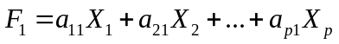,由数学知识可知，每一个主成分所提取的信息量可用其方差来度量，其方差Var(F1)越大，表示F1包含的信息越多。常常希望第一主成分F1所含的信息量最大，因此在所有的线性组合中选取的F1应该是X1，X2，…，XP的所有线性组合中方差最大的，故称F1为第一主成分。如果第一主成分不足以代表原来p个指标的信息，再考虑选取第二个主成分指标F2，为有效地反映原信息，F1已有的信息就不需要再出现在F2中，即F2与F1要保持独立、不相关，用数学语言表达就是其协方差Cov(F1, F2)=0，所以F2是与F1不相关的X1，X2，…，XP的所有线性组合中方差最大的，故称F2为第二主成分，依此类推构造出的F1、F2、……、Fm为原变量指标X1、X2……XP第一、第二、……、第m个主成分。
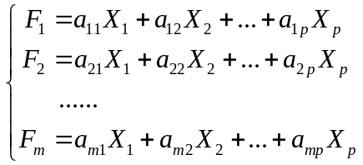
根据以上分析得知：
(1) Fi与Fj互不相关，即Cov(Fi，Fj) = 0,并有Var(Fi)=ai’Σai，其中Σ为X的协方差阵
(2)F1是X1，X2，…，Xp的一切线性组合（系数满足上述要求）中方差最大的,……,即Fm是与F1，F2，……，Fm－1都不相关的X1，X2，…，XP的所有线性组合中方差最大者。
F1，F2，…，Fm（m≤p）为构造的新变量指标，即原变量指标的第一、第二、……、第m个主成分。
由以上分析可见，主成分分析法的主要任务有两点：
（1）确定各主成分Fi（i=1，2，…，m）关于原变量Xj（j=1，2 ，…， p）的表达式，即系数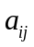（ i=1，2，…，m； j=1，2 ，…，p）。从数学上可以证明，原变量协方差矩阵的特征根是主成分的方差，所以前m个较大特征根就代表前m个较大的主成分方差值；原变量协方差矩阵前m个较大的特征值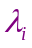（这样选取才能保证主成分的方差依次最大）所对应的特征向量就是相应主成分Fi表达式的系数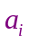，为了加以限制，系数启用的是对应的单位化的特征向量，即有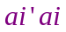= 1。
（2）计算主成分载荷，主成分载荷是反映主成分Fi与原变量Xj之间的相互关联程度：
主成分分析的计算方法如下：
（1）计算协方差矩阵。
（2）求出Σ的特征值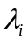及相应的正交化单位特征向量。
（3）选择主成分。
（4）计算主成分载荷。
（5）计算主成分得分。
在matlab中，可以利用其自带的函数princomp进行主成分分析和计算。

3. 支持向量机
SVM方法是20世纪90年代初Vapnik等人根据统计学习理论提出的一种新的机器学习方法，它以结构风险最小化原则为理论基础，通过适当地选择函数子集及该子集中的判别函数，使学习机器的实际风险达到最小，保证了通过有限训练样本得到的小误差分类器，对独立测试集的测试误差仍然较小。
支持向量机的基本思想是：首先，在线性可分情况下，在原空间寻找两类样本的最优分类超平面。在线性不可分的情况下，加入了松弛变量进行分析，通过使用非线性映射将低维输入空间的样本映射到高维属性空间使其变为线性情况，从而使得在高维属性空间采用线性算法对样本的非线性进行分析成为可能，并在该特征空间中寻找最优分类超平面。其次，它通过使用结构风险最小化原理在属性空间构建最优分类超平面，使得分类器得到全局最优，并在整个样本空间的期望风险以某个概率满足一定上界。
其突出的优点表现在：(1)基于统计学习理论中结构风险最小化原则和VC维理论，具有良好的泛化能力，即由有限的训练样本得到的小的误差能够保证使独立的测试集仍保持小的误差。(2)支持向量机的求解问题对应的是一个凸优化问题，因此局部最优解一定是全局最优解。(3)核函数的成功应用，将非线性问题转化为线性问题求解。(4)分类间隔的最大化，使得支持向量机算法具有较好的鲁棒性。由于SVM自身的突出优势，因此被越来越多的研究人员作为强有力的学习工具，以解决模式识别、回归估计等领域的难题。

4. 实验结果
实验部分设计了三个具有不同核函数的分类器，其核函数分别为线性核函数、多项式核函数和高斯核函数。以下以表格的形式给出了在同种核函数分类器下，不同参数对算法识别率和识别速度的影响。同时，针对多类问题，给出了两种解决方案，一是对输入进行两两分类，共进行0.5*n*(n-1)次，从而进行判决；另一种方法是领用图论中有向无环图的数据结构进行判决，从而减少其判决次数。本章对这两种判决方法的速度进行了比较。

4.1 线性核函数

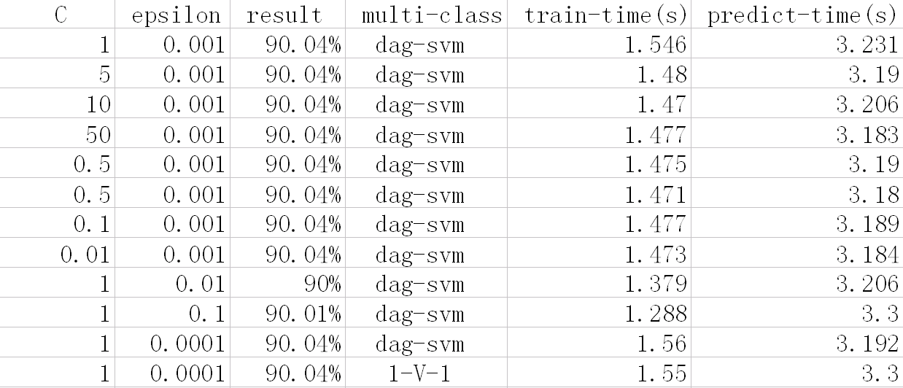

4.2 多项式核函数
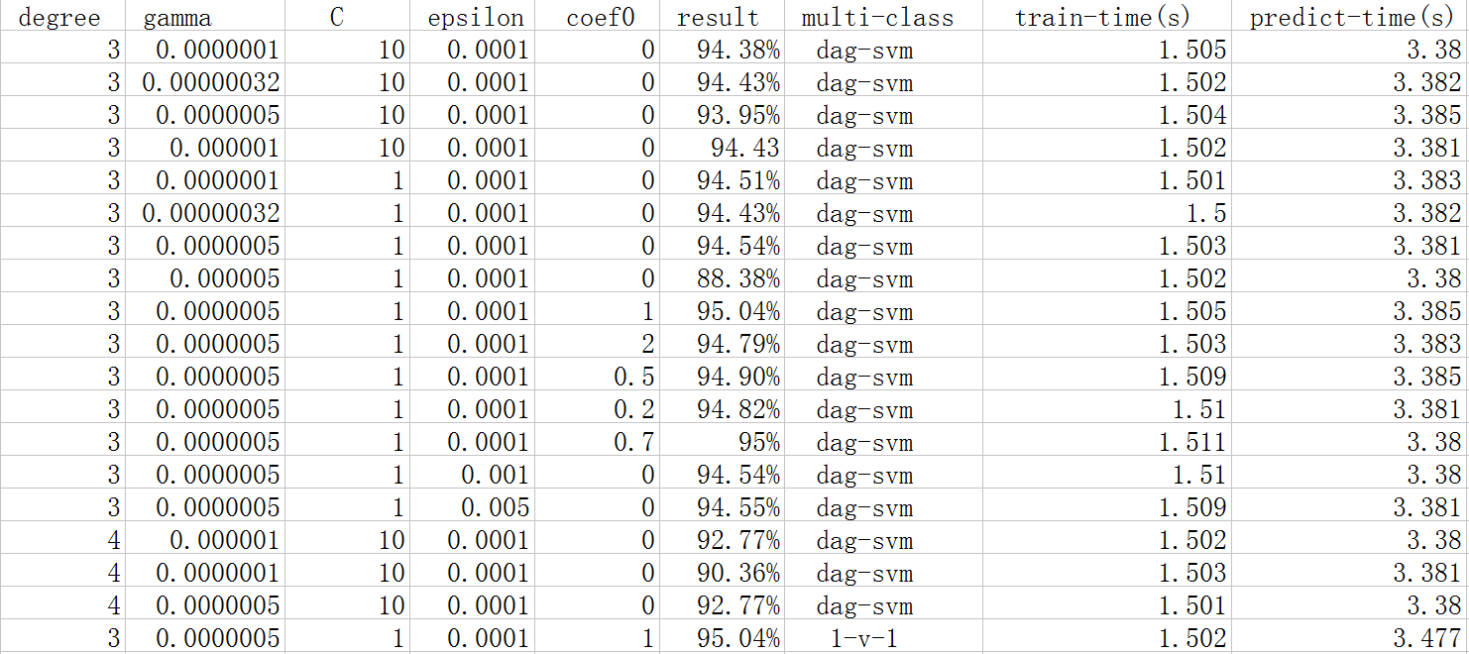

4.3 高斯核函数
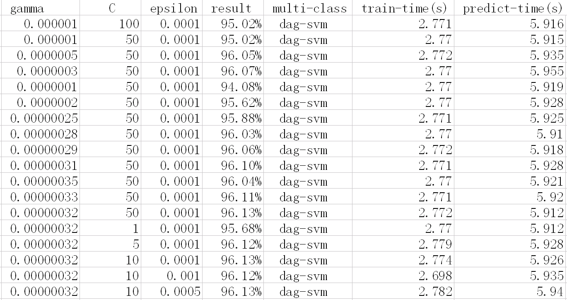

5. 结论

5.1 采用不同的核函数所设计的SVM分类器，其分类结果不同。高斯核函数的SVM优于多项式核函数，多项式核函数优于线性核函数。

5.2 对于同种核函数的SVM分类器，其参数对分类结果影响很大。因此，寻找到一组最优的参数，才能得到理想的分类结果。目前，最优参数的获取并没有一般的规律可言，大多是根据经验或实验所验证得到。

5.3 对于多类问题，采用有向无环图的数据结构，要比进行0.5*n*(n-1)次二分类所进行的比较次数少，因此其计算复杂度更低。

